V6 – schwimmende Büroklammer
Gefahrenstoffe
Wasser |  |  | H: - |  |  | P: -
Spülmittel |  |  | H: - |  |  | P: -
 |  |  |  | 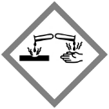

Materialien:
Büroklammer, pneumatische Wanne

Chemikalien:
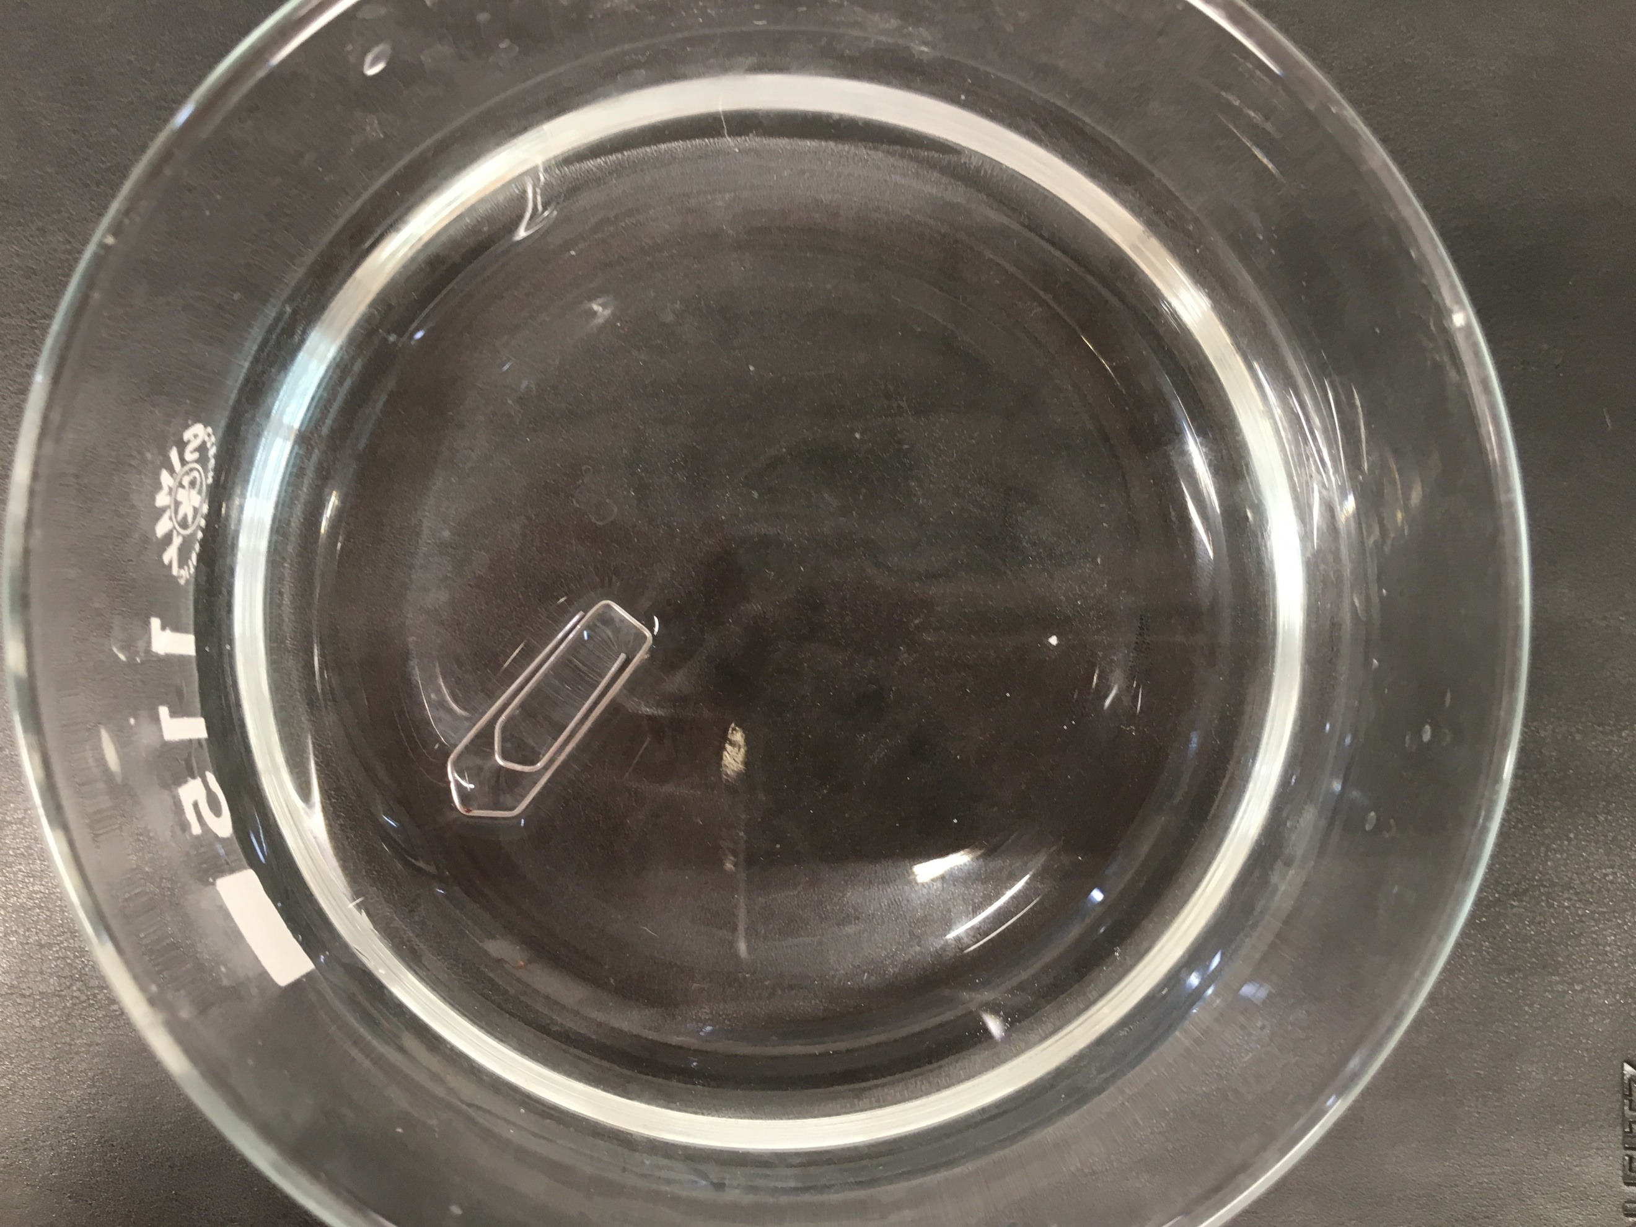
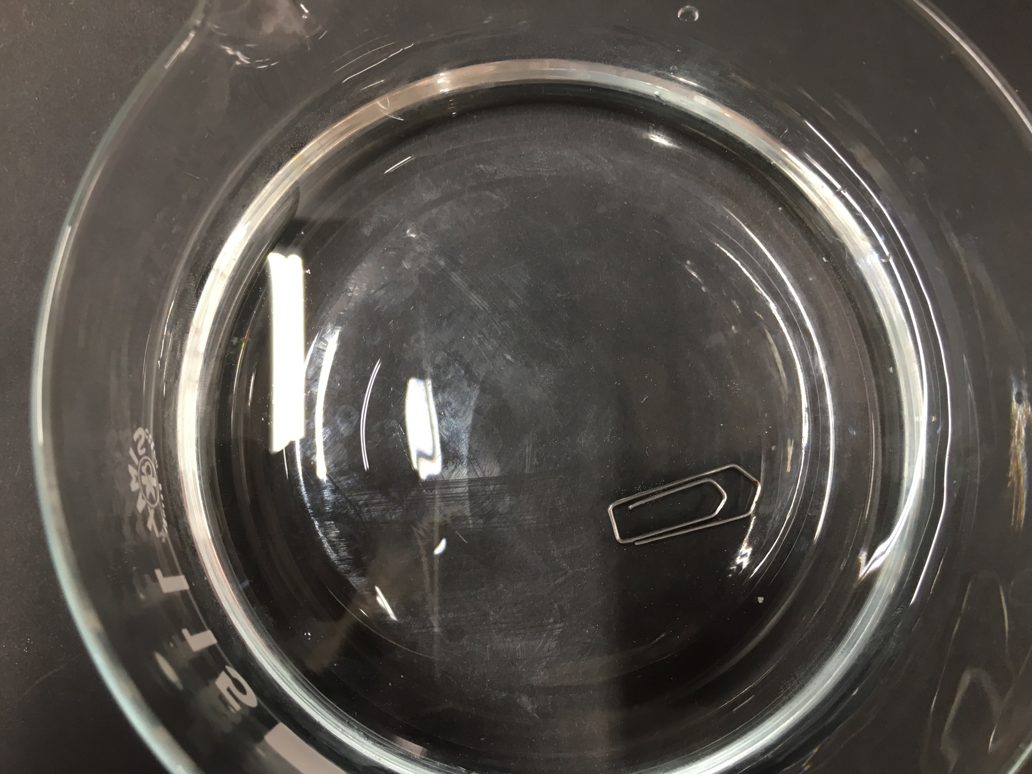
Wasser, Spülmittel

Durchführung:
Die pneumatische Wanne wird zur Hälfte mit Wasser gefüllt. Die Büroklammer wird vorsichtig auf das Wasser gesetzt, so dass diese auf dem Wasser schwimmt. Nun wird ein Tropfen Spülmittel in das Wasser gegeben.
Abbildung 1: Büroklammer schwimmt auf dem Wasser (links). Büroklammer ist nach Zugabe von Spülmittel auf den Boden gesunken (rechts).

Beobachtung:
Die Büroklammer schwimmt auf dem Wasser. Es kann beobachtet werden, dass sich das Wasser wie eine kleine Haut um die Büroklammer herum bildet. Nach Zugabe des Spülmittels sinkt die Büroklammer auf den Grund der Wanne.

Deutung:
Aufgrund der Oberflächenspannung, also der Haut die sich an der Grenzfläche von Wasser zu Luft bildet, schwimmt die Büroklammer auf dem Wasser. Das Spülmittel stört diese Grenzschicht, die Büroklammer sinkt zu Boden.
Das Absinken nach Zugabe des Spülmittels kommt durch den Aufbau der Tenside zustande. Diese besitzen einen hydrophilen Kopf und einen hydrophoben Schwanzteil. Die Tensidmoleküle haben daher das Bestreben sich an der Wasseroberfläche anzulagern, da dies energetisch günstiger ist. Somit bilden die Tensidmoleküle eine Schicht über dem Wasser, wodurch die Oberflächenspannung dann herabgesetzt wird.

Entsorgung:
Das Wasser wird im Ausguss entsorgt.

Literatur:
Hecker, J. (2010). Der Kinder Brockhaus Experimente: Den Naturwissenschaften auf der Spur. Gütersloh, München: F.A. Brockhaus.

